一、实验目的
1. 了解金属箔式应变片的应变效应；
2. 学习单臂电桥、半桥、全桥的工作原理；
3. 了解差动放大器的工作原理；
4. 设计电子秤系统。
二、实验原理
1.金属电阻的应变效应：
金属丝在外力作用下发生机械形变时，其电阻值会发生变化——金属电阻的应变效应；
泊松比：材料在单向受拉或受压时，横向应变和轴向正应变的绝对值的比值。
$$μ=−\frac{ε_{r}}{ε}$$
式中负号的意义是：材料轴向被拉伸，径向就会变细。
于是有：
$$ε_{r}=\frac{∆r}{r}$$
为径向应变；
$$ε=\frac{∆l}{l}$$
为轴向应变；
电阻的表达式为：
$$R=ρ\frac{l}{S}$$
而有：
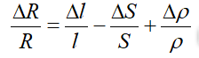

由：
$$\frac{∆r}{r}=−μ\frac{∆l}{l}$$
和
$$\frac{∆S}{S}=2\frac{∆r}{r}$$
可得出：
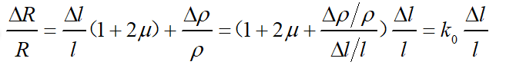

其中，$k_{0}$为电阻应变片的灵度系数：
$$k_{0}=（1+2μ）+\frac{∆ρ/ρ}{∆l/l}$$
2.金属应变片:
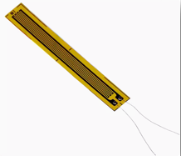
图1：金属应变片
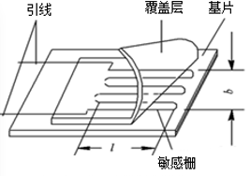
图2：金属应变片的基本构造
（1）规格：60Ω，120Ω，350Ω，600Ω，1000Ω等
（2）绝缘电阻：指已粘贴的应变片的引线与被测件之间的电阻值Rm。通常要求Rm在50~100 MΩ以上。
（3）允许电流：静态测量时，一般为25mA；动态测量时，一般为75~100mA。
（4）材料：康铜、镍铬合金、铁铬铝合金、铁镍铬合金、贵金属（铂、铂钨合金等）材料。

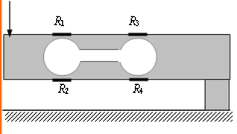
图3：双孔悬臂梁的应变片粘贴示意图
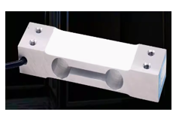
图4：双孔悬臂梁
梁的上表面受拉，电阻片R1、R3受拉伸作用电阻增大；梁的下表面受压，R2、R4 电阻减小。这样外力的作用通过梁的形变而使4个电阻值发生变化。
- 应变桥工作原理
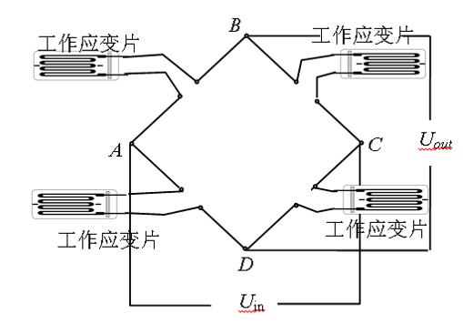
图5：四臂测量接线法（全桥）
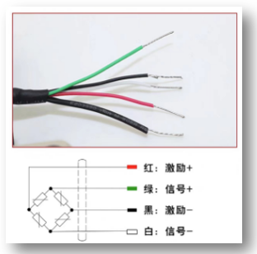
图6：线路图
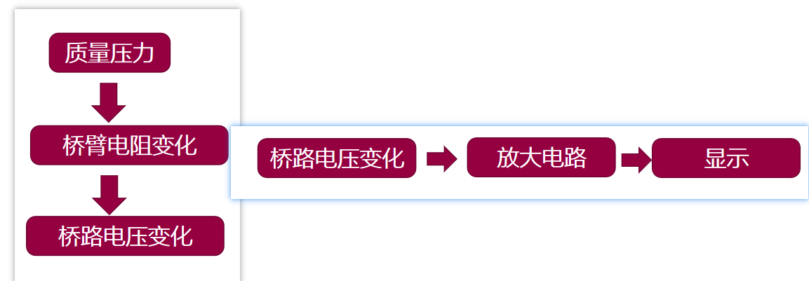
图7：思路图
在电桥两端加上电压U，通过测量两对桥臂中间节点之间的电压差ΔU，来确定电阻的微小变化。本实验中四个电阻（包括应变片在平衡电阻）接近相等，即，
R_1=R_2=R_3=R_4=R (1)
当四个应变片都接入电桥时，电子秤模块上放置砝码后，电阻R_1和R_3增大，R_2和R_4减小。因此，为了让ΔU能准确衡量电阻的变化，需要将一增一减的两个电阻接在相邻的桥臂上，同时增加（或减小）的两个电阻接在相对的桥臂上，如图所示。则有：
ΔU=U(R_1/R_1+R_2−R_4/R_3+R_4) (2)
理想情况下放置砝码前ΔU=0V。
假设放置砝码后，电阻的变化量为ΔR, (0<ΔR≪R), 则，
ΔR_1=ΔR_3=ΔR, ΔR_2=ΔR_4=−ΔR (3)
结合(2)式，考虑单臂、双臂和全臂电桥三种情况下ΔU与ΔR的关系。其中单臂桥指只接入一个应变片电阻，双臂桥的相邻两臂接入应变片，全臂桥指四个电阻均接入应变片。
1. 单臂电桥：R_4=R_4+ΔR_4,
ΔU=U(1/2−R−ΔR/2R−ΔR)=UΔR/2(2R−ΔR)≈UΔR/4R；
2. 双臂电桥：R_3=R_3+ΔR_3, R_4=R_4+ΔR_4,
ΔU=U(1/2−R−ΔR/2R)=UΔR/2R；
3. 全臂电桥：R_1=R_1+ΔR_1, R_2=R_2+ΔR_2, R_3=R_3+ΔR_3, R_4=R_4+ΔR_4,
ΔU=U(R+ΔR/2R−R−ΔR/2R)=UΔR/R；
四个电阻的阻值不是绝对相等，因此ΔU可写为：
ΔU=U/4(ΔR_1/R_1−ΔR_2/R_2+ΔR_3/R_3−ΔR_ 4/R_4)

三、实验仪器：
1、直流恒压源
2、九孔板
3、电子秤模块
4、差动放大器
5、22KΩ电位器
6、电阻或转接盒
7、万用表
8、砝码
9、导线
四、实验内容：
#单臂电桥：
1.把元件插在九孔板上：把电位器、差动放大器，电阻和应变片转接盒按右图所示插在九孔板上，注意22K电位器的滑动端与1K电阻相连，电桥只有一个臂（R4位置）接入应变片；
2.连线：
2.1. 把22K电位器的固定电阻的两端接到电源的±4V电压接口上；
2.2. 把电桥两端也接到±4V电压接口上（为了让ΔU 为正，电桥的上端接+4V，下端接−4V）；
2.3. 把差动放大器的V+和V-两处分别接到电源的+15V和−15V电压接口，注意这里不可以反接；
2.4. 把±4V和±15V电源的地线接到差动放大器的接地端；
2.5. 把R4位置的应变片转接盒接到电子秤模块的R4上；
2.6. 把万用表的地线接到差动放大器的地线端，万用表的火线接到差动放大器的输出端V0；
3.差动放大器调零：
3.1. 把差动放大器的VP和VN两接口短接，把增益调到最大；
3.2. 把万用表调到直流电压2V量程（如果显示超量程就先用20V）；
3.3. 调节差动放大器的调零旋钮，使万用表测得的电压V0的值接近0V，小于1mV即可视为已调零；
4.调节电桥平衡：
4.1. 差动放大器调零后，把差动放大器的VP和VN接口分别接到电桥右臂和左臂的中点，用转接盒连接（ VP和VN分别接右侧和左侧，是为了使ΔU为正，便于记录）；
4.2. 调节22K电位器，使万用表的测得的电压值接近0V，小于5mV即可视为已调零，可近似认为电桥平衡；
5.测量差动放大器输出电压ΔU与砝码个数的关系：
5.1. 电桥平衡后，记录此时的电压值，即0个砝码时的ΔU，填入表1；
5.2. 逐个增加砝码，记录对应的ΔU，填入表格1；
#双臂电桥
1.在单臂电桥电路的基础上，把R3替换为应变片电阻R3；
2.按单臂电桥步骤的第4.2步调节电桥平衡；
3.测量ΔU与砝码个数的关系，记录表格2；

#全臂电桥
1.在双臂电桥电路的基础上，把R1和R2替换为应变片电阻的R1和R2；
2.按相同方法调节电桥平衡；
3.测量ΔU与砝码个数的关系，记录表格3；

五、数据处理

六、结果陈述

七、思考题
指导教师批阅意见：

成绩评定：

预习  （20分） | 操作及记录  （40分） | 数据处理与结果陈述30分 | 思考题  10分 | 报告整体  印 象 | 总分

原始数据记录表

组号 姓名

（表格自拟）
五、数据处理
表1 单臂电桥的数据记录
砝码个数 | 0 | 1 | 2 | 3 | 4 | 5 | 6
砝码质量 (g) | 0 | 20 | 40 | 60 | 80 | 100 | 120
ΔU(mV)（平均）

表2 双臂电桥数据记录
砝码个数 | 0 | 1 | 2 | 3 | 4 | 5 | 6
砝码质量 (g) | 0 | 20 | 40 | 60 | 80 | 100 | 120
ΔU(mV)（平均）
表3 全臂电桥数据记录
砝码个数 | 0 | 1 | 2 | 3 | 4 | 5 | 6
砝码质量 (g) | 0 | 20 | 40 | 60 | 80 | 100 | 120
ΔU(mV)（平均）

